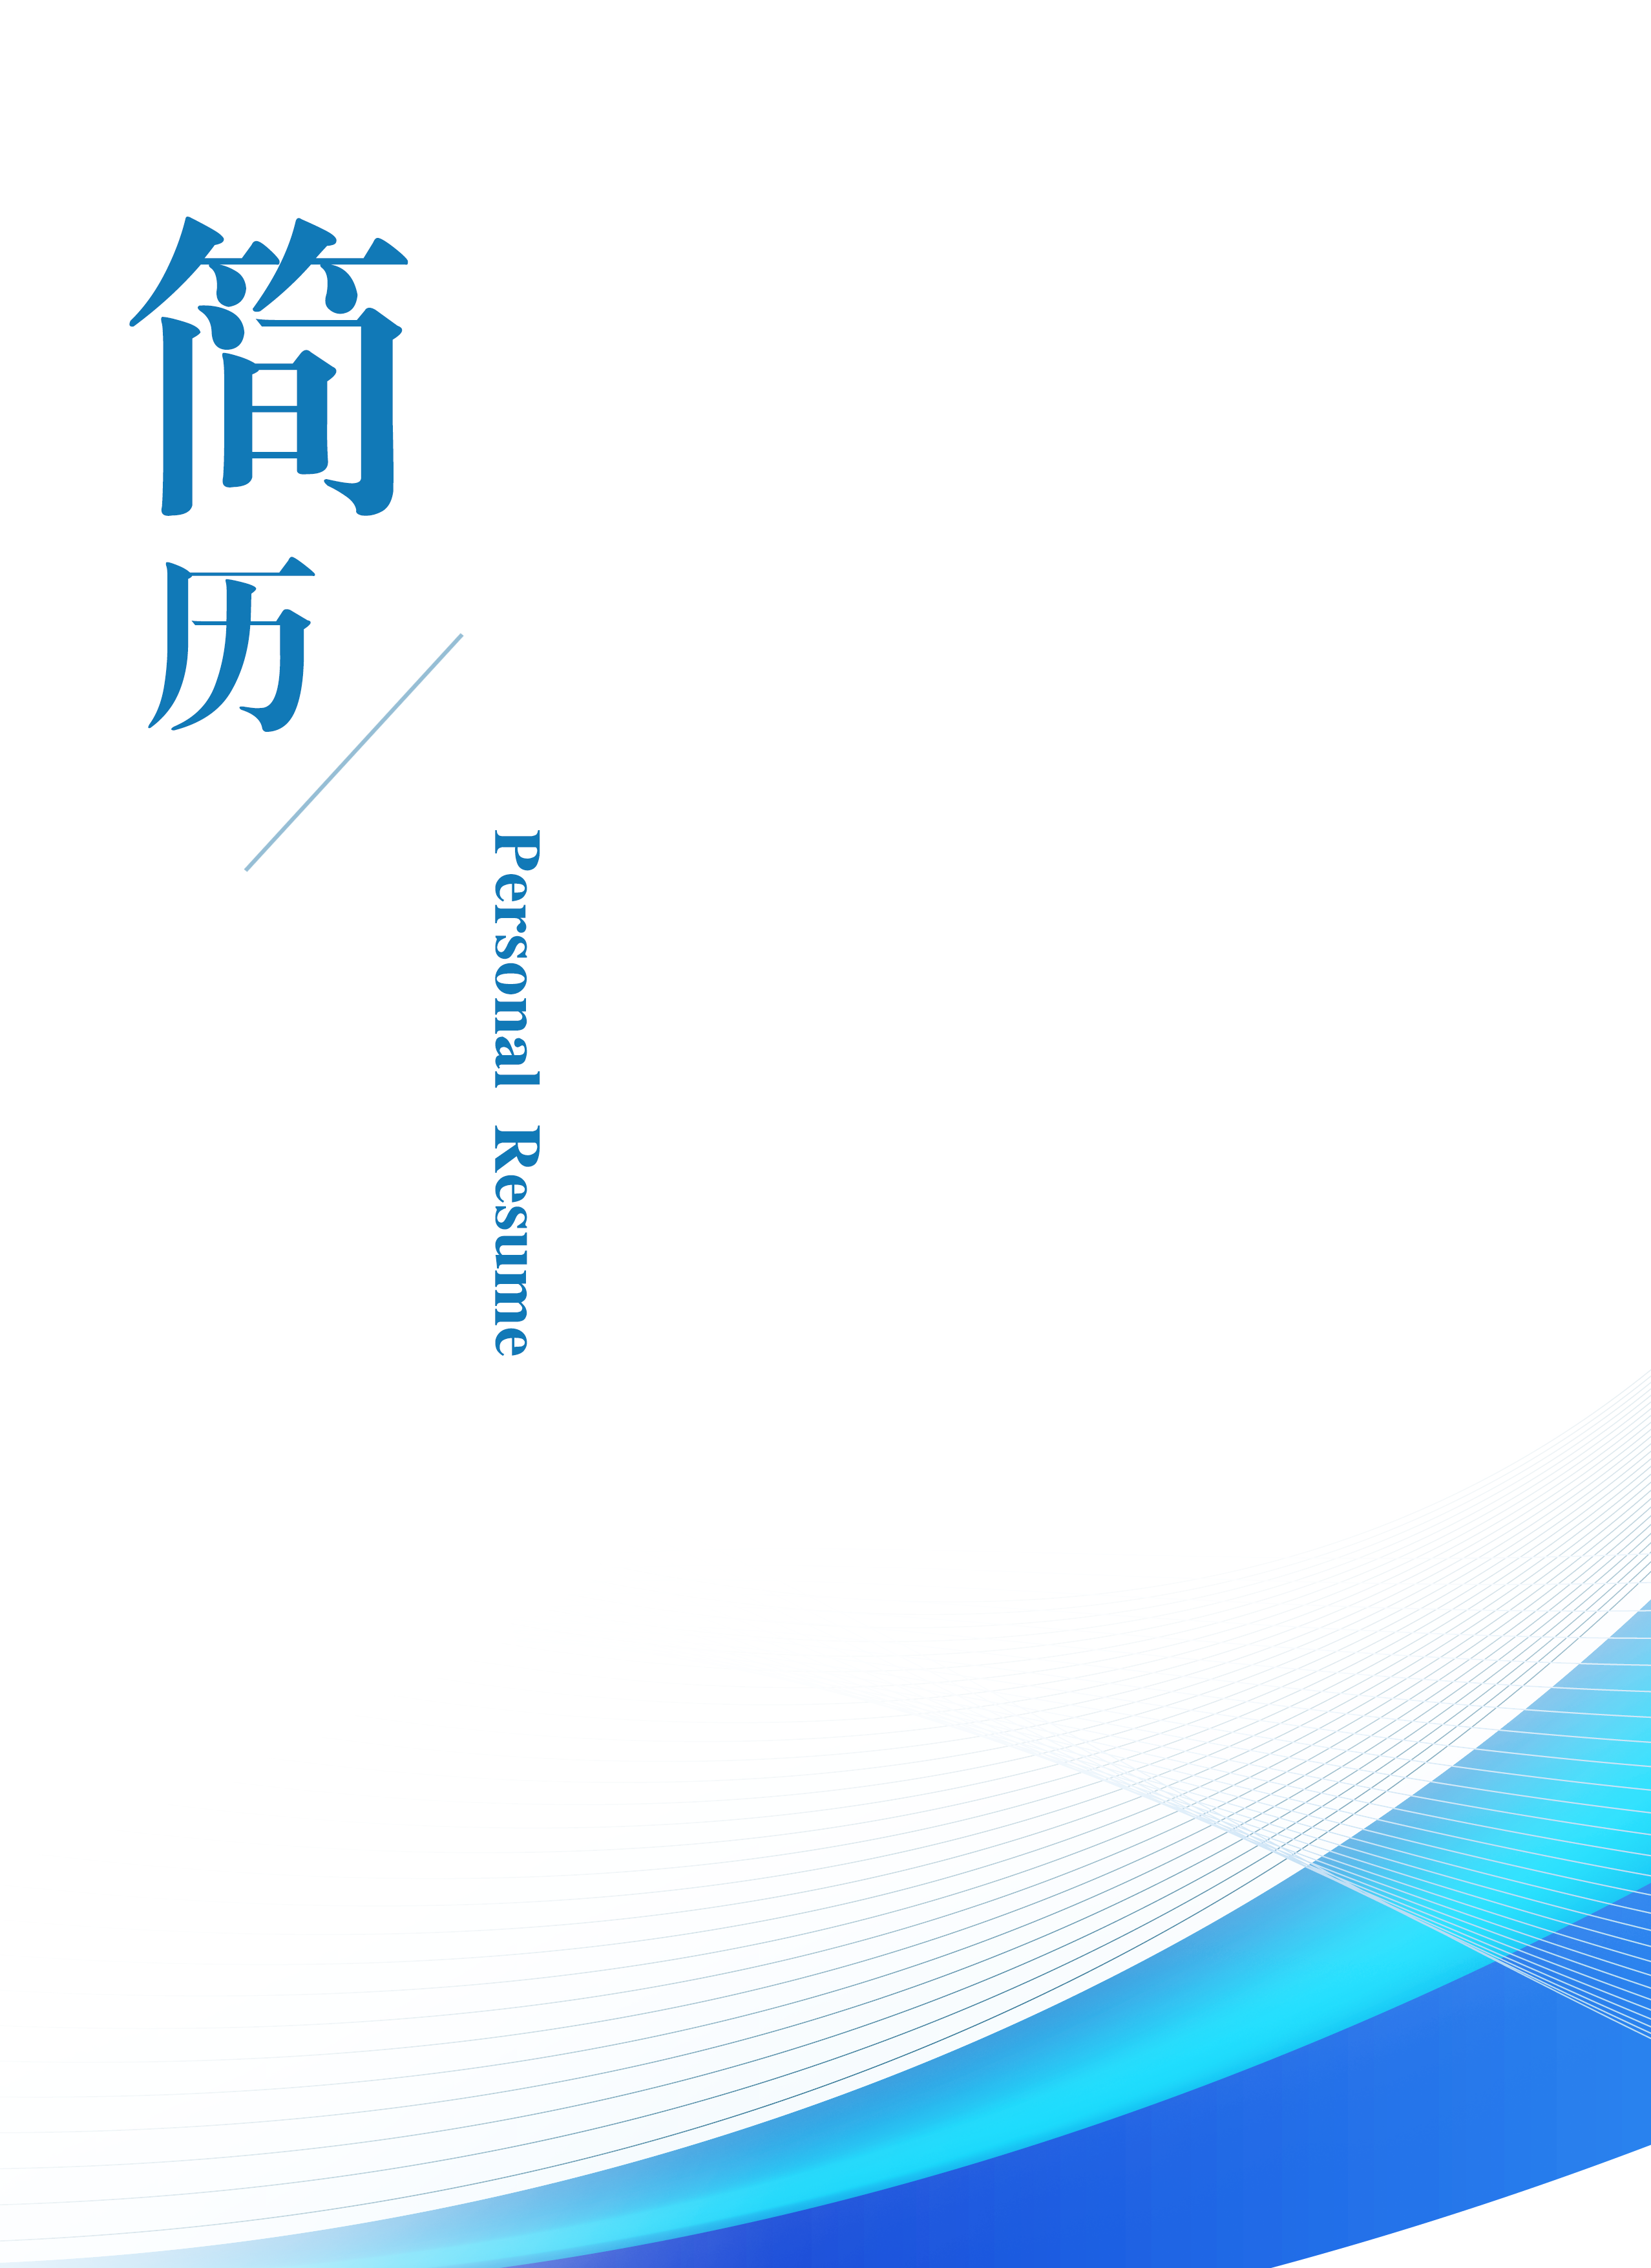
姓名 萝卜素材
电话 １８８６６５４３

